Guía N°5: Laberinto con puntos cardinales

NOMBRE:
CURSO: | 2° Básico | FECHA DE ENTREGA |  | 25 DE MARZO DE 2020
Unidad 1: Trabajar con mapas y conocer nuestro país  OBJETIVO DE APRENDIZAJE:  OA Nº 06 Leer y dibujar planos simples de su entorno, utilizando puntos de referencia, categorías de posición relativa y simbología pictórica |  |  | HABILIDADES DEL O.A |  | HABILIDADES DEL  MODULO
 |  |  | - Aplicar categorías de ubicación relativa, como cerca de, lejos de, atrás de, delante de, arriba de, etc., para ubicarse en planos simples. |  | X
 |  |  | - Identificar elementos que se requieren para localizar objetos o lugares en un plano (lugar a localizar, puntos de referencia). |  | X
Los puntos cardinales: https://www.youtube.com/watch?v=YpGnthPGud0
1. Comienza en el cuadrado.
- Desde el cuadrado, avanza 4 lugares al norte.
- Luego, avanza al Este 4 espacios.
- Avanza al Norte nuevamente por 3 espacios.
- Avanza a Oeste 3 espacios.
- Marca una X. ¿Dónde estás tú ahora? …………………………………………………………
2. Comienza en la estrella.
- Desde la estrella, avanza al Oeste 3 espacios.
- Ahora avanza al Sur 2 espacios.
- Avanza al Este 2 espacios.
- Avanza al Norte 5 espacios.
- Marca una X. ¿Dónde estás tú ahora? ………………………………………………………
3. Comienza en el círculo.
- Desde el círculo, avanza al Sur 5 espacios.
- Ahora avanza al Este 4 espacios.
- Avanza al Norte 2 espacios.
- Avanza al Este por 1 espacio.
- Marca una X. ¿Dónde estás tú ahora? ………………………………………………………
4. Comienza en el triángulo.
- Desde el triángulo avanza 5 espacios hacia el Sur
- Luego mueve 3 espacios hacia el Oeste.
- Ahora avanza 2 espacios al Norte.
- Avanza al Este 1 espacio.
- Marca una X. ¿Dónde estás tú ahora? ………………………………………………………
Actividad: sigue las instrucciones y marca con una X el lugar solicitado.
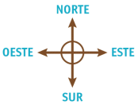

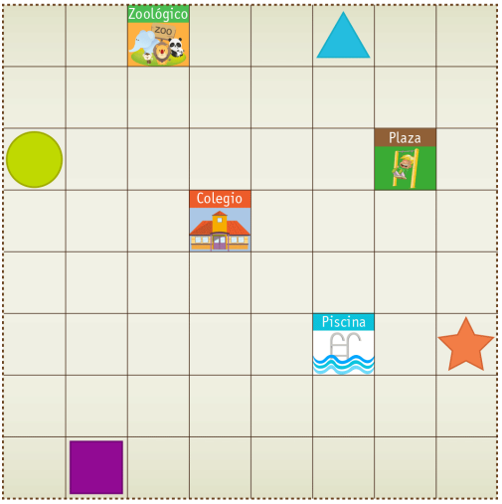
Sur
Norte
Oeste
Este

